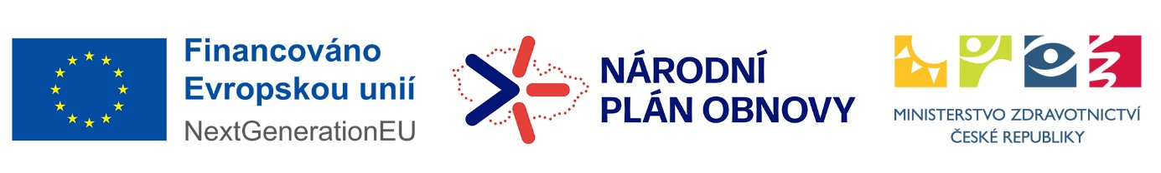

Ministerstvo zdravotnictví České republiky

vyhlašuje
2. výzvu k předkládání žádostí o podporu
z Národního plánu obnovy
v souladu s § 14j zákona č. 218/2000 Sb., o rozpočtových pravidlech a o změně některých souvisejících zákonů ve znění pozdějších předpisů (dále „Rozpočtová pravidla“)

Vybudování centra kardiovaskulární a transplantační medicíny

Termíny
Identifikace výzvy
Poskytovatel dotace | Ministerstvo zdravotnictví ČR
Program | Národní plán obnovy
Komponenta | 6.1 Zvýšení odolnosti systému zdravotní péče
Číslo výzvy | 2.
Druh výzvy | průběžná
Datum a čas vyhlášení výzvy | 13. 10. 2022
Datum a čas zpřístupnění formuláře žádosti o podporu v MS2014+ | 13. 10. 2022
Datum a čas zahájení příjmu žádostí o podporu v MS2014+ | 13. 10. 2022
Datum a čas ukončení příjmu žádostí o podporu v MS2014+ | 31. 12. 2022
Datum zahájení realizace projektu | Nejdříve 1. 2. 2020
Datum ukončení realizace projektu | 30. 6. 2026

Podpora
Celková alokace Nástroje pro oživení a odolnost pro výzvu | 1 280 856 000
Míra podpory Nástroje pro oživení a odolnost a státního rozpočtu | 100 %
Maximální výše celkových způsobilých výdajů | 1 280 856 000
Forma podpory | Ex-ante

Zacílení podpory
Místo realizace | Brno
Území dopadu | Jihomoravský kraj, Kraj Vysočina, Olomoucký kraj, Zlínský kraj, Pardubický kraj.
Oprávnění žadatelé | Centrum Kardiovaskulární a transplantační chirurgie Brno

Věcné zaměření
Druh projektu | Předem definovaný projekt
Podporované aktivity | Výstavba nových či rekonstrukce stávajících zdravotnických zařízení:  A) výstavba nových objektů, změna stávající stavby (nástavba, přístavba atd.);  B) Pořízení a modernizace přístrojového vybavení, zdravotnických prostředků, technologií a dalšího vybavení;  C) Pořízení informačních technologií (HW a SW)
Indikátory | Zadávané v rámci MS2014+  - Plně funkční Centrum kardiovaskulární a transplantační medicíny  - Uvedení nového zařízení Centra kardiovaskulární a transplantační medicíny do provozu  - Počet nových lůžek

Náležitosti žádosti o podporu – povinné přílohy
Bližší informace jsou uvedeny ve Specifických pravidlech.

Další detaily výzvy
Provádění změn výzvy | Bližší informace jsou uvedeny v Obecných pravidlech.
Forma a způsob podání žádosti o podporu | Prostřednictvím ISKP14+.
Odkaz na Pravidla pro žadatele a příjemce | Volně ke stažení na webovém portálu MZ ČR www.mzd.gov.cz.
Kontakty pro poskytování informací | Ministerstvo zdravotnictví ČR  Odbor evropských fondů a investičního rozvoje  Palackého nám. 4  128 00 Praha 2  Kontaktní osobou je:  Ing. Mgr. Zdeňka Zatloukalová, projektová manažerka,  tel.: +420 224 972 673,  email: zdenka.zatloukalova@mzd.gov.cz; npo@mzd.gov.cz

